TUJUAN PEMBELAJARAN : Menyebutkan macam-macam harakat dengan baik dan menunjukkan hafalan surat Al Ikhlas dengan benar.
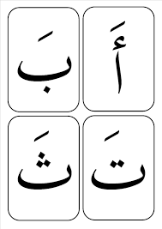
- Huruf apabila diberi harakat kasrah maka menjadi ….
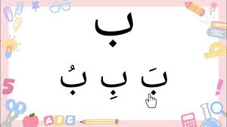
- .

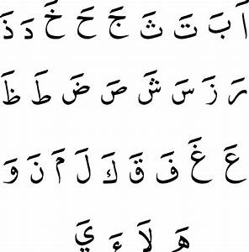
- Bunyi huruf hijaiyah disamping adalah ….
- Ba Ma
- Bi Mu
- Bu Mi
- Lam yalid wa lam yuulad, merupakan surat Al Ikhlas ayat ….
- Satu
- Dua
- Tiga
- Surat Al Ikhlas ayat dua berbunyi ….
- Qul huwallahu ahad
- Allahussamad
- Lam yalid wa lam yuulad

- Huruf Ba apabila diberi harakat dhommah maka dibaca ….
- Surat Al Ikhlas terdiri dari …. Ayat.
TUJUAN PEMBELAJARAN : Menyebutkan pengertian Asmaulhusna dengan benar. Menyebutkan bentuk kasih sayang Nabi Muhammad SAW dalam kehidupan sehari-hari.
- Ada berapa Asmaulhusna yang dimiliki oleh Allah SWT ….
- 98
- 99
- 100
- Allah SWT mempunyai sifat Asmaulhusna Ar Rahman yang artinya ….
- Maha Pengasih
- Maha Penyayang
- Maha Pengampun
- Allah SWT menyayangi semua makhluknya, karena Allah SWT mempunyai sifat ….
- Ar Rahman
- Ar Rahim
- Al Malik
- Nabi Muhammad SAW memberi keteladanan …. kepada anak yatim.
- Kebencian
- Kasih sayang
- Kesombongan
- Allah SWT mempunyai sifat Asmaulhusna Ar Rahim yang artinya ….
- Bagaimana cara kita menyanyangi tumbuhan ….
TUJUAN PEMBELAJARAN : Menyebutkan cara berterimakasih dengan benar serta menyebutkan cara hidup disiplin dengan tepat.
- Di dunia ini kita tidak bisa hidup sendiri. Kita pasti membutuhkan bantuan oranglain. Maka manusia disebut sebagai makhluk ….
- Sosial
- Individual
- Hidup
- Fatimah ketika jatuh dari sepeda ditolong oleh Ali. Maka Fatimah sebaiknya mengucapkan ….
- Tolong
- Maaf
- Terimakasih
- Salah satu contoh disiplin dalam hal beribadah adalah ….
- Salat tepat waktu
- Tidak terlambat ke sekolah
- Belajar dirumah
- Sikap anak yang disiplin ketika guru menjelaskan adalah ….
- Tidur
- Berbicara sendiri
- Memperhatikan
- Mengucap Alhamdulillah saat mendapat rezeki merupakan bentuk terimakasih kepada ….
- Berangkat sekolah tepat waktu merupakan contoh sikap disiplin di ….
TUJUAN PEMBELAJARAN : Menyebutkan cara bersuci dari najis dan hadas dengan benar serta mempraktikkan wudu dengan benar.
- Dalam islam kebersihan merupakan sebagian dari ….
- Iman
- Islam
- Ihsan
- Bersuci artinya menghilangkan hadas dan ….
- Najis
- Debu
- Kotoran
- Rukun wudu yang terakhir adalah ….
- Niat
- Kumur-kumur
- Tertib
- Batas membasuh tangan saat berwudu adalah ….
- Seluruh tangan
- Siku
- Pergelangan
- Jika tidak ada air maka dapat bersuci dengan cara tayamum menggunakan ….
- Membasuh kedua tangan sampai siku merupakan rukun wudu urutan ke ….
TUJUAN PEMBELAJARAN : Mengimani Nabi Adam AS sebagai manusia pertama. Menyebutkan keteladanan dari Nabi Adam AS dengan benar.
- Nabi Adam as merupakan manusia pertama ciptaan Allah SWT yang terbuat dari ….
- Api
- Tanah
- Cahaya
- Istri Nabi Adam as adalah ….
- Siti Hawa
- Siti Fatimah
- Siti Aisyah
- Makhluk Allah SWT yang tidak mau bersujud kepada Nabi Adam as adalah …
- Jin
- Manusia
- Iblis
- Iblis diciptakan oleh Allah SWT dari ….
- Tanah
- Api
- Cahaya
- Hawa diturunkan oleh Allah SWT ke Bumi bagian ….
- Nabi Adam as diturunkan oleh Allah SWT ke Bumi bagian ….

